投标文件

**法定代表人或授权代理人(签字或盖章):** 

**项目名称：深圳市深水水头污水处理有限公司水头水质净化厂会**

议室翻修工程项目

**投标人(盖单位章):深圳市悦饰设计工程有限公司**

2024年6月26日

目录

附件1:投标人营业执照、资质文件(扫描件) 1

附件2:法定代表人资格证明书 5

附件3:法人授权委托书 7

附表 4:投标总价 9

附表 5:投标报价清单 10

附件 6:服务承诺函 14

附表7:现场施工方案及安全保障措施 15

一 、现场施工方案 15

二 、施工安全保障措施 15

附件1:投标人营业执照、资质文件(扫描件)

重 要 提 示

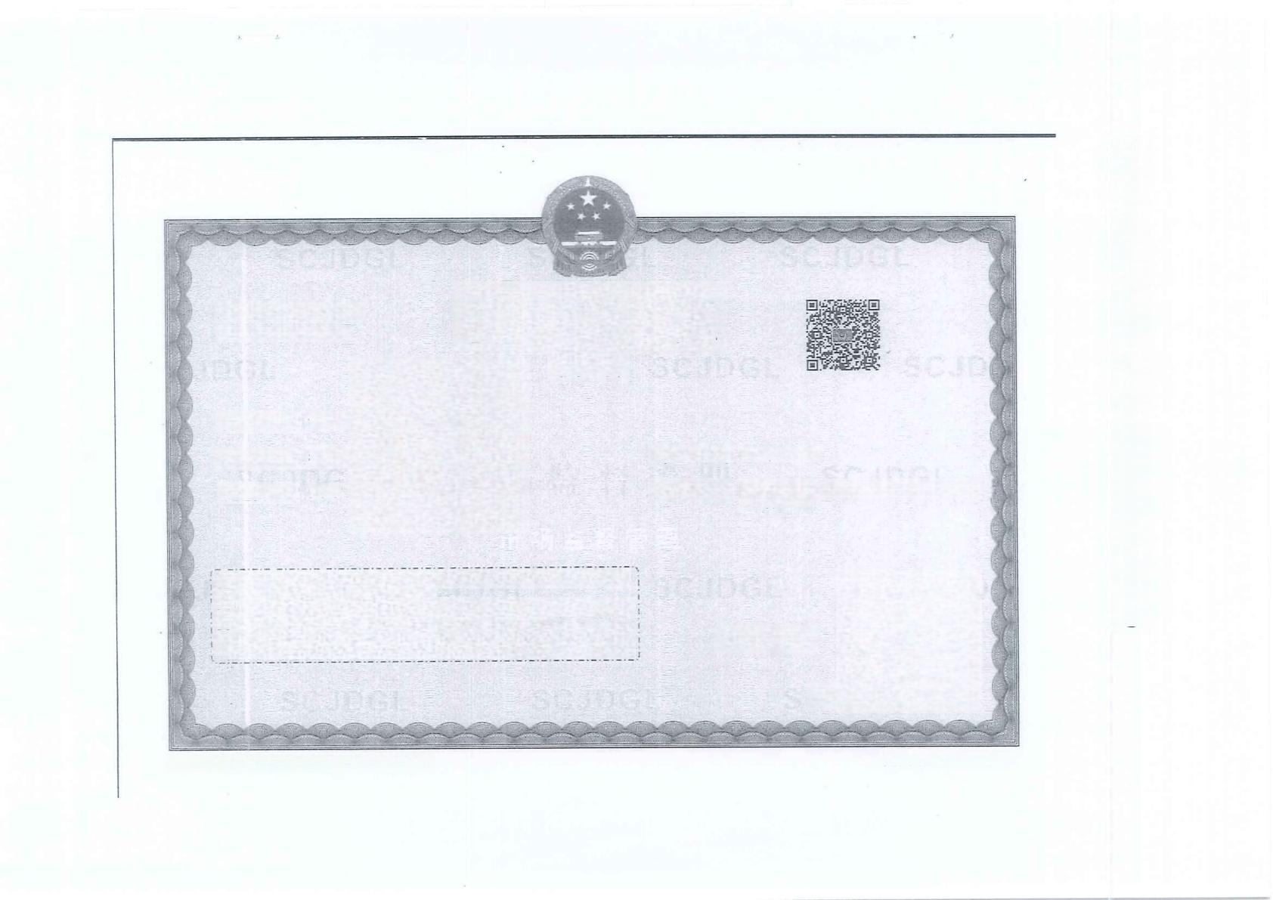H

**营** **业** **执**

统 一 社会信用代码

914403003587905379

(副本)

深圳市悦饰设计工程有限公司

名 称

类 型

法定代表人

有限责任公司

黄忆贡

1.商事主体的经营范围由章程确定。经营范围中属于法律、法规规定应当经批准的项目， 取得许可审批文件后方可开展相关经营活动。

2.商事主体经营范围和许可审批项目等有关企业信用事项及年报信息和其他信用信息，请 登录左下角的国家企业信用信息公示系统或扫描右上方的二维码查询。

度事体主短体当每立业周倍年意之月肉内十，条向记尚机挫关套提去交示上年感度**的**

**照**

**成** **立** **日** **期** 2015年11月24日

住 所 深圳市福田区园岭街道上林社区八卦四路22号华晟

达 大 厦B座105

登 记 机 关

2 0 2 4 年 0 5 月 2 3 日

国家企业信用信息公示系统网址<http://www.gsxt.gov.cn>

国家市场监督管理总局监制





**建筑业企业资质证书**

证书编号：D344151000

企 业 名 称：深圳市悦饰设计工程有限公司

**统一社会信用代码：**914403003587905379

法 定 代 表 人：黄忆霞

注 册 地

址：深圳市福田区园岭街道华林社区八卦四路41号八卦岭工业区425栋

326

期 ：至2028年12月11日

级：建筑装修装饰工程专业承包二级

★*★内*★

有 效

资 质 等



发证机关： 哪市住肟和建设周

先关注广东省住房和城乡建设行资 信公众号，进入”粤建办事扫码 直的

发证日期：2022年121 11日

全国建筑市场监管公共服务平台查询网址：http/jzsc.mohurd

gov.cn

广东省建设行业数据开放平台查询网址：https//skypt gdcicnet

2





**工程设计资质证书**

证书编号：A444009578

企 业 名 称 ：深圳市悦饰设计工程有限公司

统一社会信用代码： 914403003587905379

法 定 代 表 人 ：黄忆霞

注 册 地 址 ：深圳市福田区园岭街道八卦四路41号425栋624

有 效 期 ：至2025年10月30日

资 质 等 级 ：大★饰工程设计专项丙级

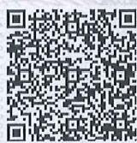

先关注广东省住房和城乡建设厅微

信公众号，进入“尊建办事”扫码

直验



市福明区磨设

发证机关：

发证日期：020年10月305

全国建筑市场监管公共服务平台查询网址：http//jzsc.mohurd.gov.cn

广东省建设行业数据开放平台查询网址：<http://data.gdcic.net/dop>

3



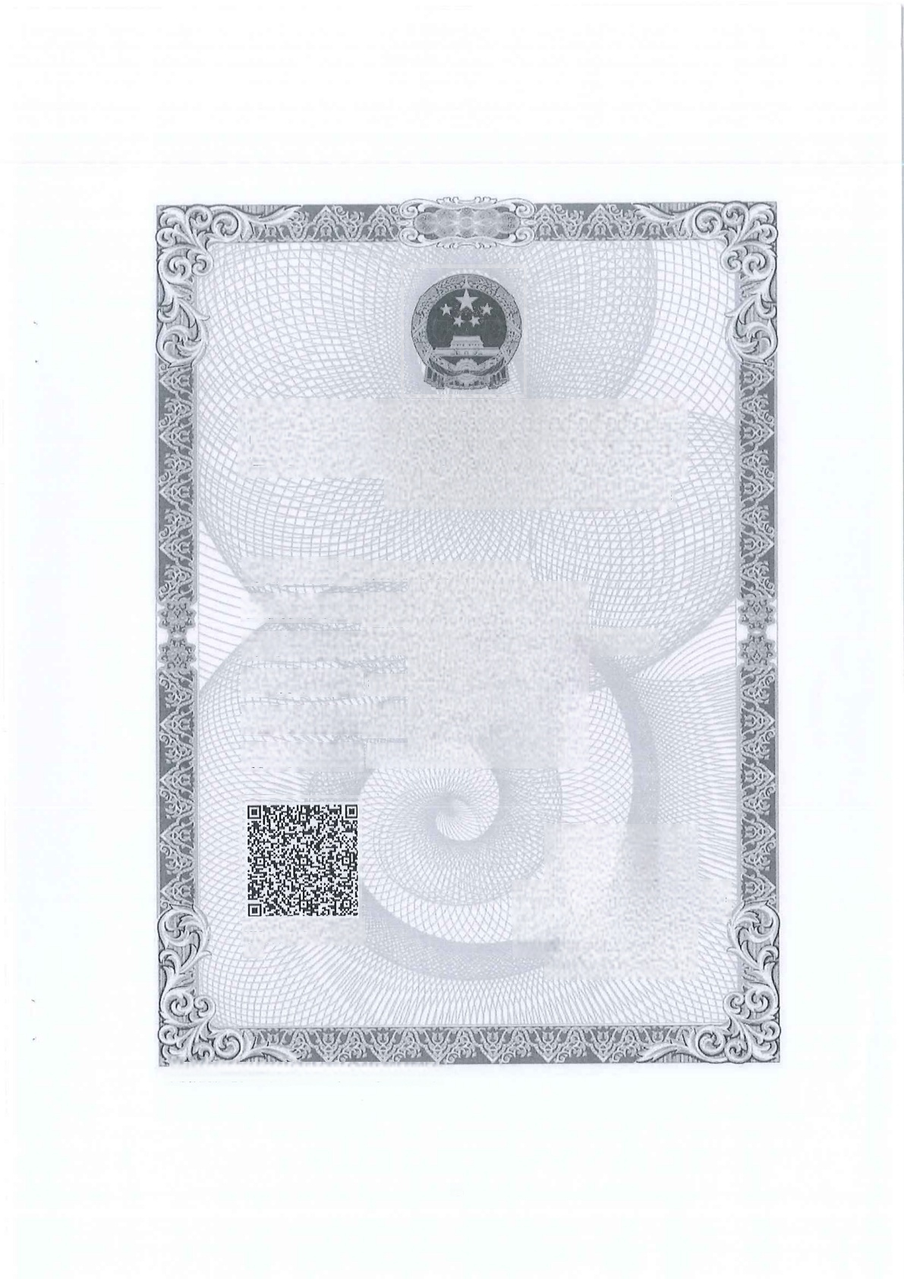**安全生产许可证**

**编** **号** **：**( 粤 )JZ 安许证字[2022]021091延

单 位 名 称 ：

深圳市悦饰设计工程有限公司

黄忆霞

深圳市福田区同岭面道华林社区八卦四路41号八卦岭工业区425栋326

有限责任公司

建筑施工

2022年09月06日至2025年09月06日

主要负责人：

单 位 地 址 ：

经 济 类 型 ：

许 可 范 围 ：

有 效 期：

发证机广傍和设厅

发 证 :2022年09月1o

先关注广东省住房和城乡建设厅微 信公众号，进入”因建办事”扫码 直验

广东省建设行业数据开故平台直询网址http/data gdcicnet/dop

4

**附件2:法定代表人资格证明书**

**法定代表人资格证明书**

投标人名称： 深圳市悦饰设计工程有限公司

地 址 ： 深圳市福田区园岭街道上林社区八卦四路22号华晟达大厦B座105

姓名： 黄 忆 霞 性别： 女 年 龄 ： 49 _ 职务： 总 经 理

系_ 深圳市悦饰设计工程有限公司 (投标人名称)的法定代表人(单位负责人)。

特此证明。

投标人(盖章): 深圳市悦饰设计工程有限公司

日 期 ： 2024 年. 6 月 2 4 日

法定代表人身份证复印件

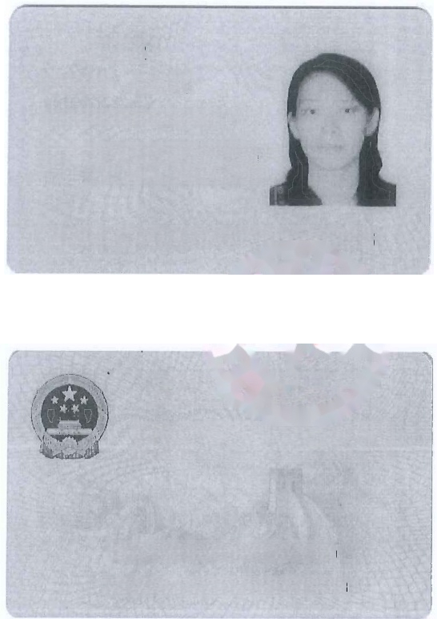

姓名**黄忆霞**

*性* *别* *女* 民 施汉

出 住 1 9 7 5 年 1 0 月 8 日

住 址 广东省深圳市罗湖区东昌

路76号今日家园明秀轩7L

公民身份号码 440520197510081223

**中华人民共和国** **居** **民** **身** **份** **证**

签发机关 深圳市公安局罗湖分局

有效期限2008.11.28-2028.11.28



**附** **件** **3** **:** **法** **人** **授** **权** **委** **托** **书**

**法人授权委托书**

本授权委托书声明：我_ 黄忆霞 (姓名)系_ 深圳市悦饰设计工程有限公司(投标 人名称)的法定代表人，现授权委托 深圳市悦饰设计工程有限公司( 单 位 名 称 ) 的 敖 康 亮 ( 姓 名 ) 为我公司代理人，以本公司的名义参加 深圳市深水水头污水处理有限 公司水头水质净化厂会议室翻修工程项目 的投标活动。代理人在开标、评标、合同谈判过

程中所签署的一切文件和处理与之有关的一切事务及签订合同事宜，我均予以承认。

代理人：敖 康 亮 性别： 男 年龄： 36

身份证号码： 360521198808117031 职务： 项 目 经 理

代理人无转委托权，特此委托。

投标人(盖章): 深圳市悦饰设计工程有限公司

法定代表人(签字或盖章)

授权委托日期： 2024 年 6_月 26_日

代理人身份证复印件

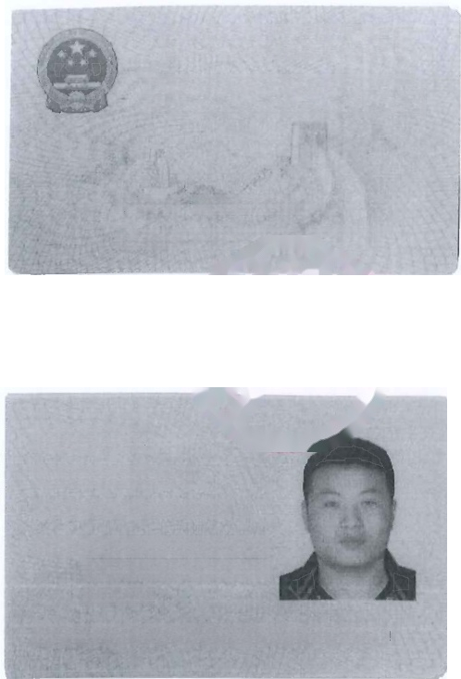

**中华人民共和国** **居** **民** **身** **份** **证**

签发机关 分宜县公安局

有效期限 2015.01.09-2035.01.09

姓名 **敖** **康** **亮**

性 别 男 民 族 汉

出 生 1 9 8 8 年 8 月 1 1 日

住址江西省新余市分宜县杨桥

镇观光村委第二十二村民

小组30号

公民身份号码 360521198808117031



**附表4:投标总价**

投标总价

招 标 人 ：深圳市深水水头污水处理有限公司

项目名称：深圳市深水水头污水处理有限公司水头水质净化厂会议室翻修工程项目

1.本项目的投标总价(含增值税)为人民币95973.41 元(大写：玖万伍仟玖佰柒拾

叁元肆角壹分元)。投标报价详细清单见分项报价表。

2. 投标采用总价包干。本次投标采用包干价。包括安装过程中的二次深化设计、人工

费、材料费、机械费、利润、税金及完成本项目不可或缺的工作和责任所发生的费用。

3.不含增值税的合同金额不因税率变化而变化，若在合同履行期间，遇国家政策调整，

税率发生变化，双方根据最新税率政策调整合同总金额及相应的进度款支付金额。

4.工期：在中标通知发出后 15 个自然日内完工，指从工程施工直至验收合格交付

使用的时间。

5.质量保证期：自所有设备验收合格交付使用之日起，质量保证期为 1 2 个月。

法定代表人委托代理人(签字或盖章): 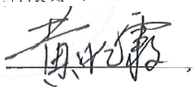

投标人(盖章): 深圳市悦饰设计工程有限公司

编制时间： 2024年6月24日

**附表5:投标报价清单**

|  |  |  |  |  |  |  |  |
| --- | --- | --- | --- | --- | --- | --- | --- |
| **工程名称；水头水质净化厂会议室翻修工程项目报价** | | | | | | | |
| 序号 | 项 目 | 工作内容 | 单位 | 数量 | 单价 | 合计 | 备注 |
|  | 会议室部分 |  |  |  |  |  |  |
| 1 | 天花拆除 | 1.高空作业措施：  2.高空作业人工拆除； 3.垃圾装袋处理；  4.垃圾外运处理。 | M2 | 85 | 20.00 | 1700.00 |  |
| 2 | 石膏板隔墙 | 1.材料规格：石膏板基 层，面层定制生态长城 板、吸音棉板；  2.隔墙人工安装；  3.安装辅材；  4.收边收口处理。 | M2 | 28 | 180.00 | 5040.00 |  |
| 3 | 墙面长城板 | 1.材料规格：定制生态 长城板  2.墙面人工安装；  3.安装辅材；  4.收边收口处理。 | M2 | 56 | 96.00 | 5376.00 |  |
| 4 | 铝扣板天花 | 1.材料规格：0.8厚  600*1200哑白烤漆铝扣  板 ；  2.铝扣板天花人工安  装 ；  3.安装辅材；  4.收边收口处理。 | M2 | 85 | 155.00 | 13175.00 |  |
| 5 | 平板灯 | 1.材料规格：  600*1200LED平板灯； 2.人工安装；  3.安装辅材。 | 个 | 17 | 156.00 | 2652.00 |  |
| 6 | 射灯 | 1.材料规格：天花嵌入 灯 2 . 品 牌 ： 飞 利 浦 3.LED光源 | 个 | 10 | 50.00 | 500.00 |  |
| 7 | 墙面批灰刷 漆 | 1.界面剂处理；  2.底层腻子粉1遍：  3.立邦环保工程漆2遍。 | M2 | 56 | 45.00 | 2520.00 |  |
| 8 | 老墙面翻新 | 1.老墙面打磨；  2.墙面刷界面剂；  3.立邦环保工程漆2遍； | M2 | 58 | 28.00 | 1624.00 |  |

|  |  |  |  |  |  |  |  |
| --- | --- | --- | --- | --- | --- | --- | --- |
|  |  | 4.含施工所用辅材。 |  |  |  |  |  |
| 9 | 强电 | 1.电缆用国标金龙羽 2.5平方电线；  2.强电人工布线；含暗 装部分的开槽补槽。  3.含施工所用辅材。 | M2 | 85 | 96.00 | 8160.00 | 验收时需提供图 纸 |
| 10 | 弱电 | 网线、音频、视频线改 造 | 项 | 1 | 1800.00 | 1800.00 |  |
| 11 | 窗帘 | 1.定制遮光卷帘； 2.人工安装遮光帘：  3.含施工所用配件及辅 材。 | 个 | 3 | 255.00 | 765.00 |  |
| 12 | 地毯纹地胶 板 | 1.采用500*500方块阻 燃地胶 ；  2.地胶施工安装人工； 3.地胶施工辅材。 | M2 | 71 | 65.00 | 4615.00 |  |
| 13 | LOGO和字 | 1.定制8+3水晶字； 2.人工安装。 | 项 | 1 | 2360.00 | 2360.00 | 符合我司6S标准 |
| 14 | 办公椅 | 商品名称：高背办公椅  材质：电镀合金框架， 网布乳胶垫 | 张 | 20 | 258.00 | 5160.00 |  |
| 15 | 电脑 | 商品名称： 一线品牌 配置要求：  显示屏幕尺寸：23英寸 支持IPv6:支持IPv6  优选服务：三年质保  机箱大小：10L以下  处理器：i5-13400  硬盘容量：1TB SSD  内存容量：16GB  显卡型号：集成显卡  系统：Windows 11家庭 中文版 | 台 | 1 | 3600.00 | 3600.00 |  |

|  |  |  |  |  |  |  |  |
| --- | --- | --- | --- | --- | --- | --- | --- |
|  | 室内其他部 分 |  |  |  |  |  |  |
| 16 | 天花拆除 | 1.高空作业措施；  2.高空作业人工拆除； 3.垃圾装袋处理；  4.垃圾外运处理。 | M2 | 60 | 20.00 | 1200.00 |  |
| 17 | 铝扣板天花 | 1.材料规格：0.8厚 600*1200铝扣板；  2.铝扣板天花人工安 装 ；  3.安装辅材；  4.收边收口处理。 | M2 | 60 | 165.00 | 9900.00 |  |
| 18 | 强电(仅照  明 ) | 1.电缆用国标金龙羽 2.5平方电线：  2.强电人工布线； 3.含施工所用辅材。 | M2 | 60 | 18.00 | 1080.00 |  |
| 19 | 射灯 | 1.材料规格：天花嵌入 灯 2.品牌：飞利浦  3.LED光源 | 个 | 5 | 65.00 | 325.00 |  |
| 20 | 拆塑钢窗 | 1.人工拆除塑钢窗； 2.垃圾装袋处理；  3.垃圾外运处理。 | M2 | 8 | 48.00 | 384.00 |  |
| 21 | 墙面长城板 | 1.材料规格：夹板龙骨，  面层生态长城板  2.墙面人工安装；  3.安装辅材；  4.收边收口处理。 | M2 | 21 | 98.00 | 2058.00 |  |
| 22 | 海报栏 | 1.名称：海报栏  2.材料及做法：夹板做 框架、中间铺白色PVC 底板，四周边框饰黑色 无指纹不锈钢，无门。 3.人工安装；  4.含施工所用配件及辅 材。 | M2 | 5.4 | 180.00 | 972.00 |  |
| 23 | 换铝合金窗 | 1.名称：换铝合金窗； 2.材料及做法：1.8厚铝 合金型材、中空玻璃； 3.人工安装；高空作业 4.含施工所用配件及辅 | M2 | 8 | 520.00 | 4160.00 |  |

|  |  |  |  |  |  |  |  |
| --- | --- | --- | --- | --- | --- | --- | --- |
|  |  | 材。 |  |  |  |  |  |
| 24 | LOG0和字 | 1.定制8+3水晶字； 2.人工安装。 | 项 | 1 | 1200.00 | 1200.00 | 符合我司6S标准 |
| 25 | 窗帘 | 1.定制遮阳帘；  2.人工安装遮阳帘  3.含施工所用配件及辅 材。 | 个 | 13 | 56.00 | 728.00 |  |
| 26 | 拆门 | 1.拆除木质门  1450*2030 2.垃  圾外运 | 个 | 3 | 145.00 | 435.00 |  |
| 27 | 喷漆 | 1.木质门改色喷漆  1450*2030 | 个 | 2 | 560.00 | 1120.00 |  |
| 28 | 门框包封 | 1.不锈钢(1mm厚)黑拉 丝窄边垭口套  1450*2030 | 个 | 3 | 880.00 | 2640.00 |  |
| 29 | 指示牌 | 1.亚克力材质400*600 | 块 | 4 | 60.00 | 240.00 |  |
| 30 | 空调移位 | 1.空调拆修安装、加 雪种 2.材 料：铜管3米 | 台 | 2 | 780.00 | 1560.00 |  |
| 31 | 安全文明措  施费 | 1.施工安全文明费； 2.施工措施费 | 项 | 1 | 1000.00 | 1000.00 |  |
|  | 税金 | 9%增值税专用发票 | 项 | 1 | 7924.41 | 7924.41 |  |
|  | 合计 |  |  |  |  | 95973.41 |  |

附件6:服务承诺函

**履约情况及社会信誉承诺书**

致 ：深圳市深水水头污水处理有限公司

我司自愿参加贵司组织的深圳市深水水头污水处理有限公司水头水质净化

厂会议室翻修工程项且的投标，我司在此郑重承诺：

1、诚信参与贵司招标活动，所提供的投标文件等所有资料均真实可信，在

采购平台上传电子版投标文件与对应的纸质投标文件内容完全一致；

2、 深圳市悦饰设计工程有限公司 自2024 年 6 月 2 6 日至投标截止时 间，没有处于被责令停业、或投标资格被取消，或财产被接管、冻结、破产 状态；没有骗取中标或严重违约引起的合同终止、纠纷、争议、仲裁和诉讼

记录，没有重大质量问题，我司或法定代表人无行贿犯罪记录。

3、 深圳市悦饰设计工程有限公司 自2024年6 月 2 6 日至投标截止时间，

所提供的产品在中国国内项目中无重大安全质量缺陷；

4、 深圳市悦饰设计工程有限公司 自2024年 6 月 2 6 日至投标截止时间， 我司无因串通投标、转包、以他人名义投标、违规违法分包、提供投标虚假 材料等违法行为，受到行政部门行政处罚或被招标单位因此取消投标资格或

中标资格。

如本承诺不属实，我司愿意无条件接受：

(一)宣布我司投标废标。

(二)取消我司的中标资格。

(三)列入投标黑名单。

(四)不予退还投标保证金。

(五)我司同意给贵司造成的损失给予赔偿。

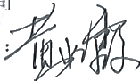投标人名称：深圳市悦饰设计工程有限公司

法定代表人签名(或其委托的全权代表人)

日 期 ：2024 年 6月 2 6 日

附表7:

**现场施工方案及安全保障措施**

**一、现场施工方案**

1、室内装修：根据设计要求，确定墙体结构和隔音材料的具体要求。挑选环保、 耐用的材料进行装修。重新布线，将电线隐藏于墙体中，减少视觉上的杂乱感。 重新铺设地板，选择降噪、易清洁的胶地板材料，调整现有的墙体结构，增加隔 音和隔热材料，改善室内的温度和声音效果。重新粉刷墙面，更换地板材料，增

加吸音装置，提高整体氛围。

2、电气设施调整：根据设备需求，合理布局室内电源插座。满足多电子设备的 需求。重新规划照明开关位置，提高照明效果和灵活性。与会议桌和大屏幕等设 备位置相匹配，提高使用便利性。支持多路照明控制，以实现分区照明的效果。

采用优质电线和安全插座，确保电气设备的安全和稳定运行。

3、照明系统升级：更换现有的普通灯，采用LED灯具，提高照明亮度和节能效

果。增加灯带装饰，提升室内的视觉效果.

4、吊顶拆除：石膏板、矿棉板、铝扣板吊顶拆除，要按顺序一块一块拆掉，工

人站在移动脚手架，上先将石膏板逐块拆下码放整齐，再将吊件用手动压力钳将

吊件剪断，也分别打成捆，待运。拆除吊顶时吊杆等物品要根据甲方要求进行保

留或者拆除。

**二、施工安全保障措施**

1.1安全、消防、保卫是保障施工顺利进行的重要保证，坚持贯彻“安全第一， 预防为主”的方针，遵守和落实深圳市和集团有关施工现场安全工作各种规定和

制度。

(1)建立安全、消防、保卫保证体系.

(2)坚持每天安全教育及班前讲话，落实安全责任制。

(3)工人进入现场前必须认真学习现场施工安全知识.

(4)安排施工任务的同时，必须进行书面安全交底，并应有交待人签字.

(5)特殊工种必须持证作业，非专业人员不得操作，所有外协队伍进厂的工

人要求有三证。

(6)加强临电管理，非电工不得操作临电设施及私接电线，手动工具必须有 漏电保护装置。地下照明要用安全电压，电闸箱要防雨，加锁.各种用电设备及 电闸箱，手持电动工具在使用前必须对其安全性能进行检查。严禁使用未经检查

或检查不合格的电闸箱和电动工具。

(7)使用方凳时，先检查有无缺损， 一定要放稳，方凳不得垫高使用。梯子 有防滑绳，传递工具时，物品禁止上下抛。禁止两人同在一个梯子上操作，并不

得在最高一步上操作。

(8)使用电焊和操纵其它电动工具时，不能站在潮湿地面上.电焊机的一、 二次接线板应有防护罩，并应设有电源控制装置，放置地点应先在防雨，防日晒 的地点。电气焊施焊前，应检查周围，确认无易燃物方可施焊，使用明火前，应 找消防专业人员开具动火证，并有专门人员看火，作业后确认周围无火灾危险后，

方可离去。

(9)搬运大型设备，管材等重物之前要清理好道路，注意脚下，头上.搬运

时，众人应要密切配合，精力集中，听众统一指挥，步调一致以防发生危险。

**1.2现场消防、保卫措施**

(1)消防保卫工作是施工顺利进行的必要保证，为此，我们在施工中要把该

项工作作为一项重点来抓。我们将严格遵守市消防安全工作的要求，贯彻"预防为

主，防消结合"的方针，逐级落实消防责任制。

(2)成立消防、保卫管理小组，按照“谁主管、谁负责”的原则，设专人负

责施工现场的消防保卫工作，配合总包工作。

(3)库房等要指定专人管理，防止发生盗窃案件。严禁赌博、酗酒、打架斗 殴。现场大型机械设备等要制定保卫措施，确保安全.另外，要做好成品保护工作，

严防被盗、破坏等事故发生。

(4)加强对施工人员的治安、防火教育.严禁在施工现场吸烟.电工、焊工从 事电器设备安装和电气焊切割作业的，要有操作证和用火证。动火前，要清除周

围易燃物，配备看火人员和灭火用具。

(5)施工材料的存放、保管要符合防火安全要求。易燃易爆物品要专库储存， 分类单独存放，保持通风，用电符合防火规定。氧气瓶、乙炔瓶工作检间距不小

于5米，两瓶同明火作业距离不小于10米。

**1.3** **文明施工保证措施**

文明施工工作与工程顺利进行有着密切的关系，同时也是体现企业综合素 质和整体实力的一个重要环节.施工中，我们将把文明施工管理作为本工程施工

管理的重要内容，将施工现场建成整洁、文明、环保的文明工地。

① 成立文明施工管理小组，明确专业责任分工和牵头部门.

② 公司主管部门负责每周组织一次施工大检查。

③ 现场建立定期检查制度，由文明安全施工牵头部门组织相关的部门及人 员进行检查，有问题下达整改通知单，并立即安排人员进行整改，随后将检查整改

情况做好记录，备案。

④ 现场内机具及各种施工用材料按要求放置且堆放码垛整齐、账物相符，

做到及时清理、工完场清。

⑤ 设备、材料进出场应有查验制度和必要的手续.

⑥ 现场设施工垃圾站，及时分拣，回收和清运，消灭长流水和长明灯，合

理使用材料和节约能源。

⑦ 严格遵守作业时间，特殊情况必须在晚22时至次日早6时作业的，必

须在施工前向工程所在地区的主管部门提出申请，经批准后方安排施工。

⑧ 办公室、施工区域无污水无污物。